新加坡国立大学访学实训项目（2018暑期）
新加坡国立大学访学 × 名企实训
人工智能
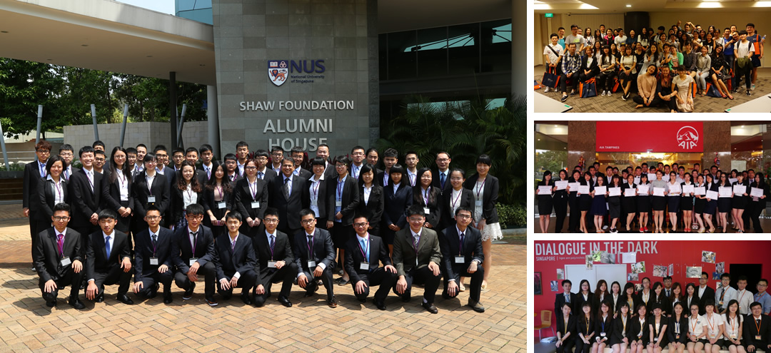
项目概览
项目背景 | 为了让中国大学生有机会在世界一流的名校访学和名企实训，全球顶尖大学新加坡国立大学举办暑期访学实训项目。新加坡国立大学主办学院开设「人工智能」方向的精选课程、举办结业比赛、颁发结业证书，为结业比赛获胜团队颁发推荐信。项目也受到包括美国友邦（AIA）、法国安盛（AXA）、创智空间亚太创新中心（ISPACE）在内的全球知名企业的大力支持，为学员提供企业实训机会，颁发实训证明，并为优秀学员签发企业推荐信。
项目名称 | 新加坡国立大学访学实训项目
项目历史 | 自2011年至2018年，已成功举办52期，累计1960名中国大学生参与。
项目日程 | 新加坡国立大学本次暑期开设三个方向的课程，可供学生自行选择：  人工智能方向:  2018年8月14日（出发）– 8月23日（返回）
新加坡国立大学 | 新加坡国立大学（NUS），始创于1905年，是历史悠久的世界级名牌大学，在2017年QS大学排名位列 全球第12、亚洲第1 。NUS正致力于发展成为蜚声海内外的综合性教学和研究机构。NUS的教学和研究以具创业精神和环球视野为特征，为迈向环球知识型经济体注入活力。
主办方 | 由新加坡国立大学主办部门举办，包括：签发校方邀请函、制定课程体系、编制教材、安排师资及课室、安排欢迎仪式和结业典礼、提供欢迎午餐及结业午餐、举办案例分析大赛、颁发结业证书、签发推荐信等。主办部门会安排老师跟踪每节课程和学员学习情况。
项目证书 | 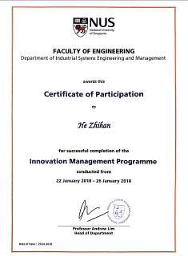  新国大结业证书 | 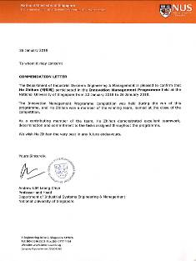  新国大推荐信 | 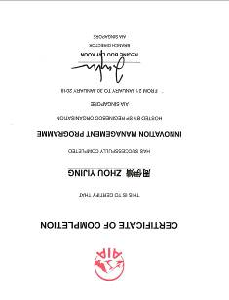  企业实训证明 | 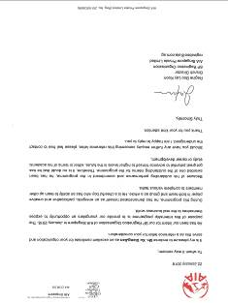  企业推荐信
项目日程

日期 | 上午 | 下午
第1天 | 机场集合，飞机起飞 | 飞抵新加坡樟宜机场，办理入住
第2天 | 新加坡国立大学欢迎典礼  新国大主办学院领导致辞、项目导航  新加坡国立大学精选课程（人工智能方向）  课题：机器学习Machine Learning (I)  - 基于Azure机器学习平台探索数据可视化  Explore and visualise data with Azure Machine Learning  欢迎午餐 | 新加坡国立大学校园参访、学生交流  - 参观新加坡国立大学校园  - 新加坡国立大学学生交流、经验分享
第3天 | 新加坡国立大学精选课程（人工智能方向）  课题：机器学习Machine Learning (II)  - 分类模型训练  Train a classification model  - 作为Web服务发布和使用机器学习模型  Publish and consume a machine learning model as a web service | 科技创投实训 - 创智空间亚太中心（Ispace）  主题：创新、创业&新加坡初创企业生命周期  Innovation, Entrepreneurship & Singapore Startup Life Cycle
第4天 | 行业访问：黑暗中对话  Dialogue in the Dark  * 源自德国的著名社会企业 | 科技创投实训 - 创智空间亚太中心（Ispace）  主题：商业模式画布与价值命题设计  Business Model Canvas and Value Proposition Design
第5天 | 新加坡国立大学精选课程（人工智能方向）  课题：计算机视觉Computer Vision (I)  - 了解图像表示和功能  Understand image representation and features  - 使用微软人脸 API来检测和比较人脸  Use Microsoft Face APIs to detect and compare faces | 新加坡政府机构参访：新加坡高等法院  Singapore Supreme Court
第6天 | 新加坡国立大学精选课程（人工智能方向）  课题：计算机视觉Computer Vision (II)  - 使用Video Indexer API检测视频中的人脸  Use the Video Indexer API to detect faces in video | 科技创投实训 - 创智空间亚太中心（Ispace）  主题：初创企业增长模式  Startup growth model Startup fund raising and business plan presentation
第7天 | 人文考察（自由活动）建议活动：圣淘沙岛（Sentosa Island）
第8天 | 人文考察（自由活动）建议活动：环球影城、夜间动物园
第9天 | 新加坡国立大学结业比赛  小组展示结业方案，评委提问、打分  新加坡国立大大学结业典礼  - 颁发结业证书  - 为最佳小组推荐信、奖品  结业午餐 | 科技创投实训 - 创智空间亚太中心（Ispace）  主题：初创企业资金筹措与业务计划介绍Startup growth model Startup fund raising and business plan presentation  企业实训结业仪式  企业颁发实训证明、为优秀学员颁发推荐信
第10天 | 办理退房，相互告别 | 接往新加坡樟宜机场，返回国内

注：以上日程为参考日程，本期日程可能会根据大学和企业安排略有调整。
项目内容
概述 | 项目包含「大学课程」、「名企实训」、「案例比赛」、「人文考察」四个部分。
大学课程 | 学员将在新加坡国立大学进行五个模块的课堂学习，课程采用案例式全英文教学。大学主办学院负责制定课程、安排师资、为学员分组，并发放名牌和课程讲义及案例资料。课程为小班式教学，强调师生互动和小组讨论，最大程度上活跃学员的思维。
大学课程 | 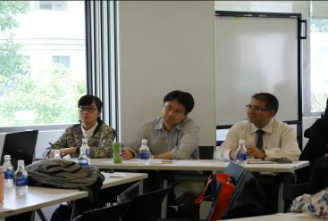 |  |  | 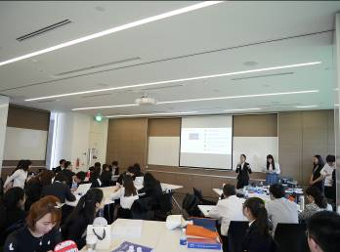 |  |  |  |  | 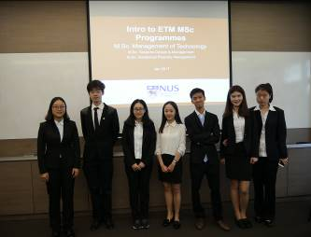
名企实训 | 在新加坡期间，将安排学员赴新加坡知名企业进行短期实训，由企业安排职业经理人担任实训导师，学员身处国际化都市的企业办公楼，聆听企业实训课程，了解行业特点、领悟企业核心竞争力、感受管理模式。  往期实训企业为：美国友邦（AIA）、法国安盛（AXA）、创智空间亚太中心（ISPACE）。本期项目的实训企业根据企业实际情况从往期企业中从挑选。
名企实训 | 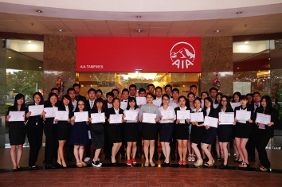美国友邦（AIA） |  | 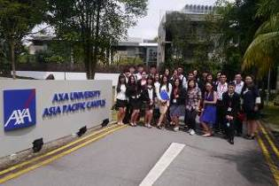  法国安盛（AXA） |  |  |  |  | 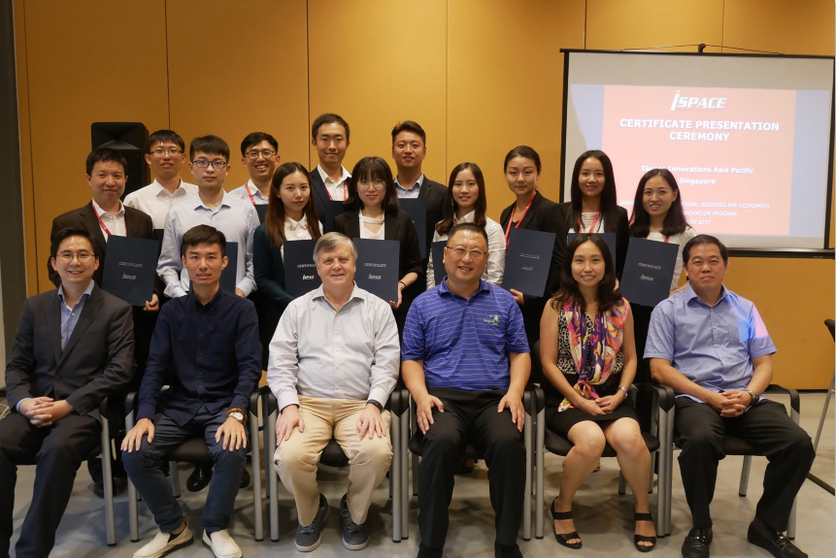  创智空间亚太中心（ISPACE）
名企实训 | 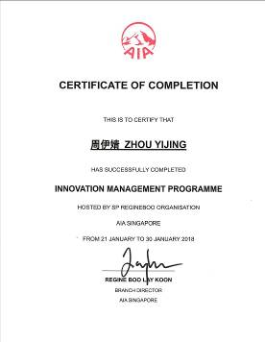  企业实训证明 |  |  |  | 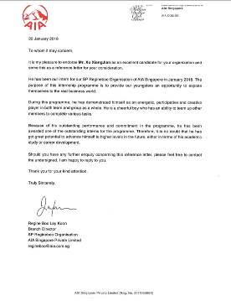  企业推荐信
人文考察 | 在课余时间，学员可以团队形式充分探索新加坡的魅力：鱼尾狮公园、圣淘沙、牛车水…沉浸在“非常新加坡”的神韵同时，提升跨文化沟通技能。
人文考察 | 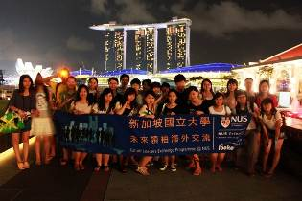  鱼尾狮公园（Merlion Park） | 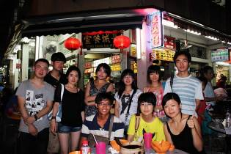  牛车水（China Town） |  |  |  |  | 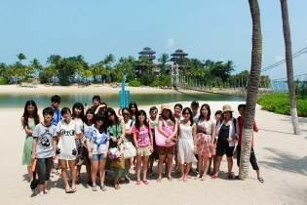  圣淘沙岛（Sentosa Island）
创新比赛 | 学员将以小组为单位进行案例分析比赛，展示自己小组的策划方案。由主课教授担任结业比赛评委，进行提问、点评，并为最佳团队颁发推荐信和奖品。
创新比赛 | 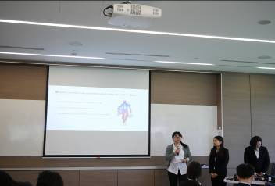  分组进行结业汇报 |  |  |  |  | 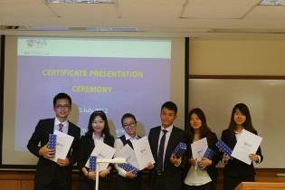  最佳团队获得教授推荐信
报名须知
住宿安排 | 市区酒店，双人标准间，配有空调、独立卫浴、上网设施。
餐食安排 | 包含早餐，不含午餐和晚餐。
交通安排 | 酒店往返学校、企业有专车接送。
签证事宜 | 新加坡国立大学主办学院为每位学员签发邀请函，主办方将协助学员办理新加坡签证。
申请对象 | 在读本科生、硕士生
录取人数 | 每班不超过48人
截至日期 | 2018年6月15日
费用组成 | 项目费用：人工智能方向16800元  以上费用包含：  - 学费：包含大学课程费、企业实训、学生交流活动、欢迎午餐与结业午餐、结业证书等  - 杂费：包含住宿费（含早餐）、大巴费、保险费  以上费用不含：  - 签证费（主办方可统一代办新加坡签证）  - 往返机票（可以选择自己订从家乡往返新加坡机票，也可选择由主办方代订团体票）  - 午餐及晚餐（午餐在大学餐厅用餐，晚餐在住宿周边用餐）  - 其他个人消费

